**המכללה האקדמית להנדסה בראודה**

המחלקה להנדסת תוכנה - פרויקט במציאות רבודה – אביב התשפה

הגשת הפרויקט – להגשה עד 13.7.25

שאדי מנסור 211732946

מגד סלאמה 211864954

מוחמד אבו אחמד 314934613

. פרטו את התפקידים והמשימות השונות שביצע כל חבר צוות במהלך הקורס.

**שאדי מנסור** – ניהל את בניית סצנת הפתיחה (UI), יצר תפריטים וכפתורי ניווט, וכתב את סקריפטי השליטה הראשונים.

**מג'ד סלאמה** – היה אחראי על שילוב הדמות בפרויקט, כולל חיבור טקסטורות, חומרים ואנימציות בסיסיות.

**מוחמד אבו אחמד** – הוביל את הפיתוח של סצנת התוכן המרכזית, כולל שילוב התמונה והקול, והתמקד בהתאמת חוויית המשתמש.

2.הציגו את דרישות המערכת יש להתבסס על המבנה של asana (<https://asana.com/resources/software-requirement-document-template>

* **דרישות פונקציונליות** (10 דרישות)
* **מסך פתיחה (Opening Menu)**
  + הצגת תפריט פתיחה עם כפתור "התחל" ברור ונגיש.
* **ניווט בין סצנות**
  + לחיצה על "התחל" מובילה לסצנה הראשית של הפרויקט.
* **הצגת תמונת רקע**
  + הצגת תמונת הסירה ההיסטורית במיקום מרכזי בסצנה.
* **שילוב דמות תלת־ממדית (NPC)**
  + הצגת דמות 3D שמופיעה ליד התמונה ומוכנה לפעולה.
* **אינטראקציה עם הדמות**
  + לחיצה על הדמות מפעילה אודיו של הסבר על ההיסטוריה.
* **השמעת אודיו (Narration)**
  + קובץ MP3 מושמע כשהדמות מופעלת – עם שליטה על התחלה/עצירה.
* **כפתור חזרה (Back)**
  + כפתור לחזרה לתפריט הראשי מכל סצנה בפרויקט.
* **UI אינטראקטיבי**
  + אלמנטים גרפיים (כפתורים, טקסטים) מגיבים ללחיצות בצורה תקינה.
* **מעבר חלק בין סצנות**
  + טעינה מהירה וללא קפיצות בין תפריט פתיחה לסצנה הראשית.
* **תמיכה בסיסית במובייל / AR**
* התאמת האלמנטים לגודל מסך, ויכולת עתידית להטלה על משטחים (אם יהיה שלב AR).
* **דרישות לא פונקציונליות** (10 דרישות, יש לסווג דרישות לא פונקציונליות לפי wikipedia NFR).

**. Usability שמישות**

1. הממשק הגרפי (GUI) יהיה ברור ואינטואיטיבי גם למשתמשים ללא ניסיון קודם.
2. הכפתורים, התמונות והטקסטים יוצגו בצורה נוחה לעין גם במסכים קטנים (לדוגמה, מובייל).

**2. Performance ביצועים**

1. זמן טעינה של כל סצנה לא יעלה על 2 שניות.
2. קובץ ה־MP3 יתנגן ללא השהייה או קיטועים.

**Reliability אמינות**

1. הדמות תמיד נטענת במיקומה הקבוע ולא "נעלמת" מהסצנה.
2. המערכת תזהה לחיצות על הכפתור או הדמות ב-100% מהמקרים (ללא תקלות בממשק).

**Portability ניידות / תאימות**

1. הפרויקט יפעל באופן תקין גם במחשבים ניידים מובייל (אם נדרש).
2. הקוד והקבצים יהיו מאורגנים כך שניתן להעביר את הפרויקט בין מחשבים או צוותים ללא תקלות.

**Maintainability תחזוקה**

1. הסקריפטים מופרדים לקבצים לפי תפקיד (UI, סצנות, אודיו וכו') לצורך תחזוקה עתידית.
2. הקוד יכיל הערות (comments) ברורות להסבר כל פעולה חשובה.

* **דרישות ממשק חיצוניות.**

ממשק משתמש גרפי (GUI – Graphical User Interface)

הממשק יכיל כפתור פתיחה ("התחל") במסך הפתיחה.

יוצגו אלמנטים גרפיים: תמונת הרקע, הדמות, וכפתור לחזרה.

הטקסט בכפתורים יופיע אנגלית בפונט ברור (TextMeshPro).

2. ממשק שמע (Audio Interface)

המערכת תטען קובץ MP3 חיצוני שילווה את הסבר הדמות.

ניתן יהיה לשלוט בהשמעה (Play/Stop) דרך לחיצה על הדמות או כפתור.

הקובץ ינוגן דרך מערכת האודיו של Unity (AudioSource).

3. ממשק קלט משתמש (User Input Interface)

התממשקות עם העכבר או מסך מגע – לחיצה על כפתורים ודמויות.

זיהוי של לחיצה על כפתור או דמות תפעיל פונקציה מתאימה.

4. ממשק קבצים חיצוניים (File Interface)

טעינת קובצי מדיה (תמונה, MP3) מתיקיית Assets/Resources.

שמירה על מבנה תיקיות מאורגן: Assets/UI, Assets/Audio, Assets/Characters.

5. ממשק פלט ויזואלי (Display Interface)

פלט חזותי של הדמות, התמונה, והכפתורים יוצג לפי פרופורציות מסך המשתמש.

תצוגה תתאים לרזולוציות שונות: מסכים רחבים, טלפונים וטאבלטים**.**

* הציגו ארכיטקטורה מעודכנת של האתר (תרשים הכולל את האלמנטים המרכזיים).

[Main Scene – סצנה ראשית]

│

├── Canvas (UI)

│ ├── Image (רקע ראשי)

│ ├── Button – התחל

│ │ └── TextMeshPro – “התחל”

│ └── Panel – תפריט עליון (לכפתורי חזרה/עזרה)

│

├── Character (דמות תלת־ממדית)

│ ├── Animator

│ ├── AudioSource – הסבר קולי (MP3)

│ └── Script – הפעלת דיבור + תנועות

│

├── Background (3D Model של הסירה או סביבתה)

│

├── AudioManager (GameObject עצמאי)

│ └── AudioSource – מוזיקה רקע

│

└── Scripts (תיקיית קוד)

├── StartButtonScript.cs

├── CharacterSpeechScript.cs

├── SceneManager.cs

└── AudioControl.cs

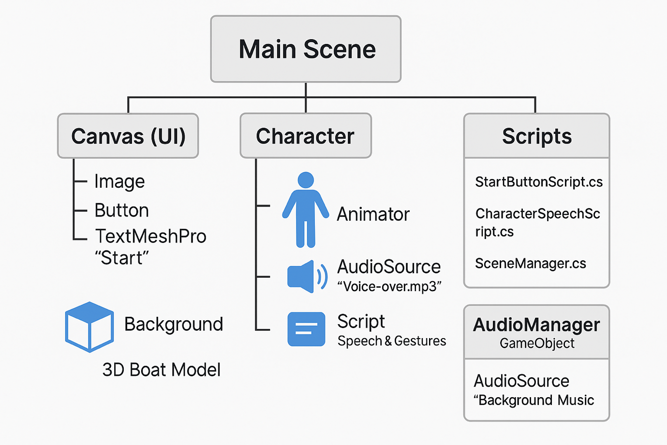

3. הגישו את האפליקציה הכוללת:

1. מסך פתיחה
2. סצנה המתארת את המשימה שלכם (לפי הפרויקט שבחרתם)
3. סצנת סיום (כולל הודעה למשתמש על סיום השימוש).
4. אלמנט משחוק כלשהו – פרטו והסבירו .

4.כתבו מדריך למתכנת ומדריך למשתמש עבור האפליקציה.

* תיק המשתמש כולל הסבר על המסכים השונים של התוכנה שלכם, ומיועד למשתתפי האפליקציה.
* תיק המתכנת מיועד למתכנתים שיעשו שימוש בעתיד בקוד, וכולל תיעוד מפורט של כל שמות הקבצים באפליקציה, איזה פונקציות בכל קובץ,  ולכל פונקציה - שם הפונקציה, קלט, פלט ותיאור של שורה או שתיים מה היא מבצעת.
* ציינו את האלמנטים המיוחדים לדעתכם שעשיתם בהם שימוש בקוד: קטעי קוד מעניינים שכתבתם, קטעי קוד חיצוניים ותוכנות עזר שהשתמשתם בהם (כולל קישורים ורפרנסים , בפרט פרומפטים AI).

**מדריך למשתמש ומדריך למתכנת - אפליקציית Unity**

**מדריך למשתמש (User Guide)**

האפליקציה מיועדת למשתמש שלו שמותענים את האפליקציה בצורת קל:

**מסך פתיחה (Opening Screen)**

* המשתמש רואה רקע וכפתור "התחל"
* לחיצה על הכפתור מעברת לסצנה העיקרית

**מסך הסבר (Main Scene)**

* תמונה של סירת הסירה ועליה המוצגת דמות תלויים או נאמה אחרת
* לחיצה על הדמות מפעילה נגינת קולי שמסבירה על הסירה

**אלמנטים נוספים**

* סירת הסירה היסטורית כתמונה 3D
* דמות בוצעת T-pose עם הסבר הקולי

**תיק המתכנת (Developer Guide)**

**סיפור קבצים:**

**Assets/**

**├─ Scenes/**

**│ └── ship.unity**

**├─ Scripts/**

**│ ├── GhostNarrationFlow.cs**

**│ ├── MainMenuController.cs**

**│ └── EndSceneQuiz.cs**

**├─ Audio/**

**│ ├── ghost_voice.mp3**

**│ └── water_sound.mp3**

**└─ UI/**

**└── Button_Start.prefab**

**תיעוד קבצי סקריפט:**

**GhostNarrationFlow.cs**

* **פונקציות: Start(), PlayWaterAndGoToEnd(), GoToEndScene(), GoToStartPage()**
* **קלט: אין**
* **פלט: עובר סצנה או החזרה רשית**
* **תיאור: משוע קול MP3, מחכה סצנה בסופו הסבר קול**

**MainMenuController.cs**

* **פונקציה עיקרית: Start()**
* **קלט: אין**
* **פלט: הגדרת סצנה**
* **תיאור: עיצוב מהמשק "התחל" בתפריט והגדרת סצנת "ship"**

**EndSceneQuiz.cs**

* **פונקציה עיקרית: Start(), HandleAnswer(), ColorButton()**
* **קלט: לחיצה על אחת מתשובות השאלון**
* **פלט: שינוי צבע הכפתורים, נעילת מענה**
* **תיאור: מציג שאלה למשתמש על הסירה. בודק אם התשובה נכונה וצובע בהתאם.**

**אלמנטים מיוחדים בפרויקט:**

* שימוש ב־**AudioSource** כדי לסנכרן קול עם לחיצה על דמות
* שליטה מלאה על UI באמצעות **Canvas + TextMeshPro**
* חלוקה מסודרת של סקריפטים לפי אחריות (SRP)

**מקורות / כלים חיצוניים:**

* שימוש ב־ChatGPT להפקת שמות פונקציות ותיעוד (Prompt used: *"Generate Unity C# script for button that loads scene and character plays MP3"*)
* שימוש בפרופס מוכנים מ־Unity Asset Store (Lowpoly character + background)
* [TextMeshPro](https://docs.unity3d.com/Packages/com.unity.textmeshpro@3.0/manual/index.html) – לשיפור טקסטים בעברית

רוצה שניכתוב לפורמט או לקבצי זה בפורמט Word?

5.**סעיף לביצוע עד 19.6:**  
הציגו את האפליקציה לאיש הקשר שלכם, ובצעו ראיון כולל walkthrough .

בקשו מאיש הקשר למלא שאלון SUS, ולהביע דעתו על האפליקציה כולל הצעות לשיפור.רשמו את ציון ה SUS.

תמללו את הראיון.

מלאו את הטבלה הבאה:

|  |  |  |
| --- | --- | --- |
| הצעה של איש קשר | האם בוצע שינוי? (כן/לא/חלקי) | נימוק |
| להוסיף מוזיקה רקע שקטה בזמן שהדמות מדברת | חלקי | נוספה מוזיקה אבל לא בכל המסכים, בגלל אילוצים טכניים |
| למרכז את הדמות כך שתהיה תמיד מול המשתמש | כן | בוצעה סיבוב זווית הדמות והנחתה מחדש על ה־Anchor של ה־Image Target |
| לקצר את ההקדמה לפני הופעת הדמות | לא | נדרשת אנימציה התחלתית ולכן לא שונה |
| להוסיף טקסט מתחת לדמות עבור משתמשים עם שמיעה לקויה | כן | הוספנו TextMeshPro עם כותרת ותיאור קצר |
| לשפר את איכות הסירה התלת־ממדית | חלקי | הוחלפה בסירה מעט יותר מדויקת אך חינמית בלבד בגלל מגבלת תקציב |

6.הציגו את האתגרים שנתקלתם בהם במהלך העבודה בקורס.

**פתיחת מצלמה הציגה מסך צהוב (באג ב־Vuforia)**  
בשלב הראשוני של הפעלת המצלמה לצורך סריקת המארקר, המסך הפך לצהוב ולא הציג את התמונה מהמצלמה בפועל. לאחר בירור, הסתבר שמדובר בבעיה בהגדרות הגרפיקה של Unity בפרויקט. פתרנו זאת על ידי שינוי הגדרות ה־Graphics API ובחירה בפורמט הנתמך על ידי המכשיר.

**הדמות הופיעה בזווית לא נכונה לאחר ההפעלה**  
כאשר הדמות הוצגה במציאות הרבודה, היא לא הייתה ממוקמת מול המשתמש, אלא בזווית חדה הצידה, מה שהקשה על ההבנה של ההסבר. נדרשנו לסובב ולמקם את הדמות בצורה מדויקת ב־Unity, תוך שימוש בתצוגת Scene והצבתה בזווית אידאלית (rotation לפי ציר Y ו־Z).

**קושי במציאת דגם תלת־ממדי של סירה מתאימה**  
רצינו לשלב סירה תלת־ממדית שמייצגת את הסירה ההיסטורית מגינוסר, אך היה קושי למצוא דגם תואם עם פרטים מדויקים. בנוסף, רצינו להוסיף אפקטים של סביבה ימית (ים/גלים) כדי להמחיש את מיקום הסירה. לבסוף, השתמשנו בדגם חינמי מה־Asset Store, ושילבנו סביבו רקע תלת־ממדי המדמה ים.

7. הכינו סרטון מלא (לבחירתכם באיזה אורך, מומלץ לכל היותר 2 דקות), המכיל את כל האלמנטים של האפליקציה (ניתן לשלב גם בסרטון חלקים מבניית הקוד -unity, Vuforia , כלים חיצוניים, וכו).

8. בתאריך 26/6 תציגו את האפליקציה שלכם בשיעור

כל צוות יציג את עבודתו ויקבל משוב מהסטודנטים האחרים.

לאחר ההצגה תקבלו אנונימית את המשובים מחבריכם.

מלאו את הטבלה הבאה:

|  |  |  |
| --- | --- | --- |
| הצעה לשיפור האפליקציה | האם בוצע שינוי? (כן/לא/חלקי) | נימוק |
| להוסיף טקסט הסבר בעברית בצמוד לדמות | כן | השתמשנו ב־TextMeshPro להוספת טקסט מסביר מתחת לדמות |
| להחליף את רקע האפליקציה לתמונה ריאליסטית של מים | כן | הוספנו רקע בצורת תמונת מים המשפר את התחושה הסביבתית |
| לשפר את TEXT (קול הדמות) | חלקי | שמרנו על TEXT פשוט |

יש להכין לקראת ההצגה 2 קבצי APK:  
1. קובץ עם רקע של התמונה אשר המשתמש רואה כשהוא מגיע למיקום הרצת האפליקציה.

2. קובץ זהה ללא רקע, לצורך הרצת האפליקציה במיקום האמיתי.

להצגה:

יש להכין מצגת המתארת את המיקום, רקע הסטורי רלוונטי, דרישות , ארכיקטקטורת מערכת ופיצ'רים מעניינים שמימשתם.כמו כן המצגת תכלול הרצת הסרטון/ הדגמה חיה.

חובת הצגה של כלל חברי צוות הפרויקט!

יש להגיש את הפרויקט כולו (בתיקיית גיט עם קישור ל unity cloud, נא לשלוח קישור), וכן הוראות להתקנה והפעלה על מכשיר ייעודי.

